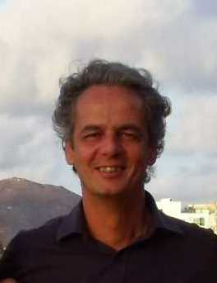

Óscar Ferreira é Professor Associado da Universidade do Algarve, com licenciatura e mestrado em Geologia Económica e Aplicada pela Universidade de Lisboa, e doutoramento em Ciências do Mar (Geologia Marinha) pela Universidade do Algarve. As suas atividades letivas principais centram-se na dinâmica litoral, riscos e gestão costeira e geologia marinha. Foi diretor do Departamento de Ciências da Terra, do Mar e do Ambiente da UAlg, diretor da licenciatura em Ciências do Mar, coordenador do programa doutoral da Universidade do Algarve em Ciências do Mar, da Terra e do Ambiente e é atualmente diretor do mestrado em Sistemas Marinhos e Costeiros da Universidade do Algarve. Foi membro da direção do CIMA - Centro de Investigação Marinha e Ambiental da Universidade do Algarve. Tem 27 anos de experiência em investigação em processos e riscos costeiros, com aplicação à gestão costeira. Participou em mais de 25 projectos de investigação nacionais e europeus, sendo coordenador de vários desses projectos a nível nacional e fazendo parte da comissão de direção de alguns projectos europeus (ex. MICORE, RiscKIT). Publicou cerca de 115 artigos em revistas internacionais indexadas e orientou 12 teses de doutoramento.

